В последний путь Панина проводили аплодисментами и криками "Браво!"
Гроб с телом актера Андрея Панина вынесли из МХТ им. Чехова, где завершилась церемония прощания с актером. Зрители, друзья и коллеги проводили Панина в последний путь аплодисментами и криками "Браво!".
Среди пришедших – замминистра культуры России Иван Демидов, глава комиссии по культуре Мосгордумы Евгений Герасимов, художественный руководитель МХТ им. Чехова Олег Табаков, гендиректор Первого канала Константин Эрнст, Никита Высоцкий, режиссер, учитель Панина Александр Калягин, друзья и коллеги артиста – актеры Гоша Куценко, Станислав Дужников, Алексей Панин, Иван Кокорин, Валерий Гаркалин, режиссеры Карен Шахназаров, Андрей Прошкин и Александр Стриженов, актрисы Ирина Апексимова, Кристина Бабушкина, Юлия Меньшова, Анна Банщикова, художник Павел Каплевич.
Один из школьных друзей Андрея Панина – Александр рассказал, что "в Сибири Панина считали не просто кумиром, а почти родственником". "Андрей после себя оставил двух пацанов, огромное количество проделанной работы. Я не знаю ни одного такого человека, к которому бы с такой любовью относились старики, дети, хорошие и плохие люди. Зная Андрея, он бы сказал: "Плачьте, рыдайте двое суток, а потом включайте фильмы мои и смейтесь вместе со мной". У нас в Сибири каждый считал его не просто кумиром, а почти своим родственником. Я горжусь тем, что у меня и моих товарищей было время жить, общаться, дружить с нашим другом Паниным Андреем", – сказал он, пишет РИА Новости.
Другой его давний знакомый – актер Игорь Миркурбанов – вспомнил, как они вместе с Паниным приехали в Москву. "30 лет назад мы приехали с тобой в Москву из Кемерово на поезде. Неласково нас встретила Москва. Жестковато и холодно. Долгий процесс прописок и регистрации, съемные квартиры и общежития. Ты очень долго шел к успеху – заслуженному успеху, благодаря тому, что твой талант был безграничен во всем, что ты делал, как ты рисовал. Ты всегда был победителем. Ты победил и сегодня: Москва провожает тебя с любовью и благодарностью. Жизнь каждого – миг. Ты свой миг сделал ярким, мощным, красивым", – сказал Миркурбанов.
В завершении церемонии прощания со сцены МХТ показали сделанный из кусочков картин с участием Андрея Панина фильм, который смонтировал друг актера Владимир Машков.
После гражданской панихиды в храме Воскресения Словущего в Брюсовом переулке пройдет отпевание. Похоронен актер будет на Троекуровском кладбище.
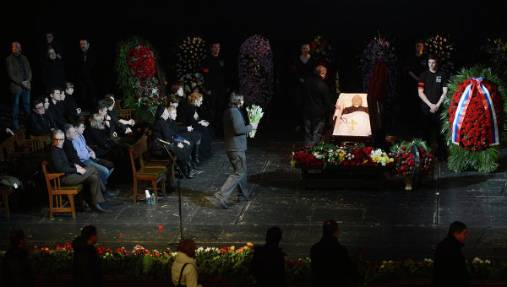
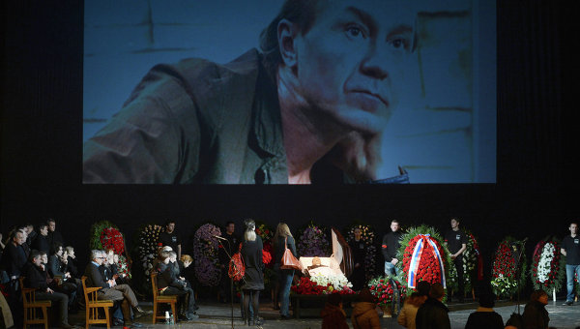
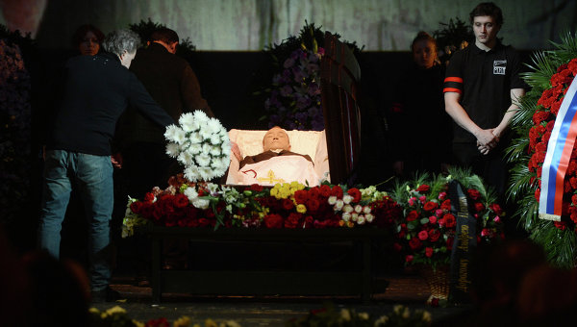
Фото РИА Новости
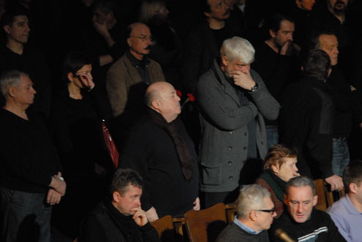
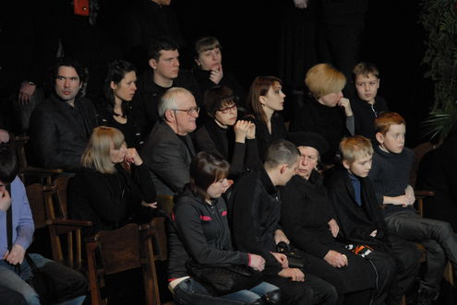
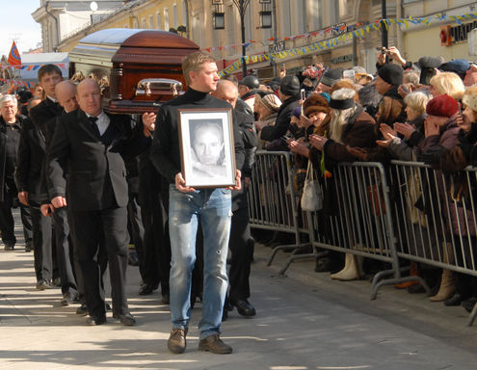
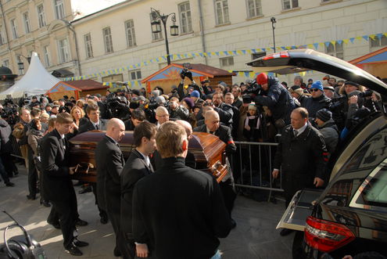
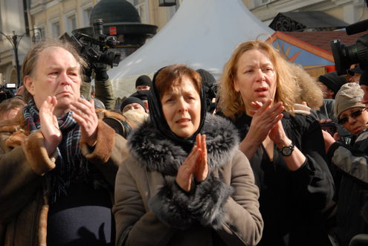
Панин родился 28 мая 1962 года в Новосибирске. Окончил Институт культуры в Кемерово и Школу-студию МХАТ (мастерская Александра Калягина). Работал на сценах МХАТ имени Чехова и театра под руководством Олега Табакова.
Одна из последних работ Панина – в фильме "Искупление" Александра Прошкина – номинирована на "Нику" за лучшую мужскую роль второго плана. Церемония награждения состоится 2 апреля.
Остались и незавершенные проекты с его участием. Например, новый сериал о Шерлоке Холмсе, где Панин сыграл роль Ватсона, не успели озвучить, так что теперь, по словам актера Игоря Петренко (Шерлок Холмс), скорее всего, озвучивать этот персонаж будет кто-то другой. Еще один проект – сериал Бахтияра Худойназарова "Гетеры майора Соколова" с Паниным в главной роли.
Всего Панин сыграл около 80 ролей. Самые известные из них: опер Каверин из сериала "Бригада", капитан Соловьев в фильме "Водитель для Веры", Жорж в картине "Всадник по имени Смерть", президент Александр Александрович в "Поцелуе не для прессы", штурман Александр Здор в "Кандагаре". Также среди его многочисленных киноработ – роли в картинах "Мама", "Нежный возраст", "Яды, или Всемирная история отравлений", "Generation П", "Утомленные солнцем 2: Предстояние" и других.
Как сообщал MIGnews.com.ua, тело Андрея Панина было найдено 7 марта, в его московской квартире на Балаклавском проспекте. По предварительным данным, смерть наступила в результате несчастного случая.

